共庆佳节|安达公司工会举办“喜迎新春闹元宵”活动

2025年正月十五，元宵佳节。安达公司食堂内，处处洋溢着浓厚的节日氛围，一场别开生面的 “喜迎新春闹元宵” 活动正在热烈开展。此次活动由安达公司工会精心组织，旨在丰富员工的文化生活，让大家在繁忙的工作之余，感受传统节日的独特魅力，增进员工之间的交流与互动。

**闹元宵·猜灯谜**

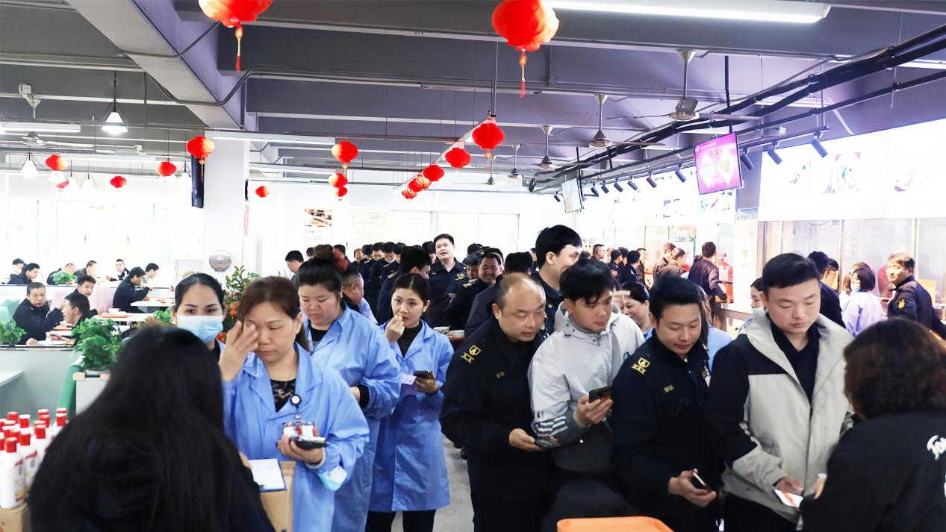

上午11:00，活动在食堂准时拉开帷幕，首先开展的是趣味盎然的猜灯谜环节。食堂内，五彩斑斓的灯谜纸高高悬挂，每一张都承载着一道独特的谜题，宛如一场知识与智慧的盛宴。这些灯谜的内容丰富多样，涵盖了历史、文化、生活常识等多个领域，既充满趣味性，又极具挑战性。员工们三两成群，或驻足沉思，或热烈讨论，认真思考着每一道谜题。现场不时传来阵阵欢声笑语，大家沉浸在解谜的乐趣中。每当有人成功猜出答案，便会兴奋地拿着纸条去兑换奖品，喜悦之情溢于言表，沉浸式体验传统节日特色活动的欢乐。

|  |  |
| --- | --- |
| 2 | 3 |
| 4 | 5 |

**欢乐抽奖**

中午12:00，抽奖活动正式开始，，将现场气氛推向了高潮。本次抽奖借助公司企业微信平台系统随机抽取，全体员工自动进入抽奖奖池。

公司副总经理王平、公司副总经理兼工会主席朱文宇，以及公司业务总监陈钢担任抽奖嘉宾。随着抽奖嘉宾一次次按下按钮，中奖名单逐一公布。现场欢呼声、掌声此起彼伏，中奖的员工兴高采烈，脸上洋溢着幸福的笑容，未中奖的员工也纷纷送上真挚的祝福，整个现场充满了温馨与欢乐。

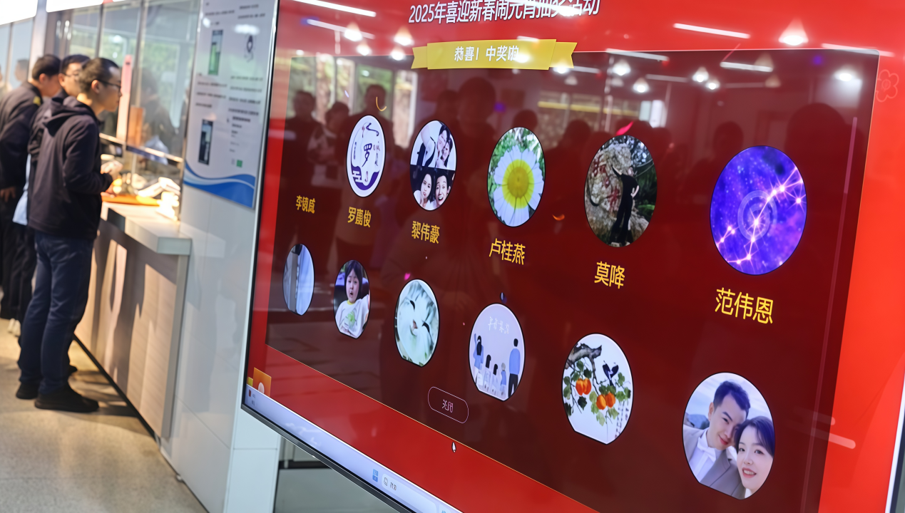

**品“元宵”·贺团圆**

午餐时段，食堂为员工们免费供应汤圆和饺子。一碗碗热气腾腾的汤圆和饺子，承载着深深的祝福。大家围坐在一起，品尝着美味的食物，分享着生活中的点滴趣事，欢声笑语回荡在食堂的每一个角落。这些象征团圆的美食，让员工们在品尝美味的同时，也感受到了浓浓的节日氛围，共同欢庆美好的传统节日，为新春佳节添上了一抹圆满的色彩。

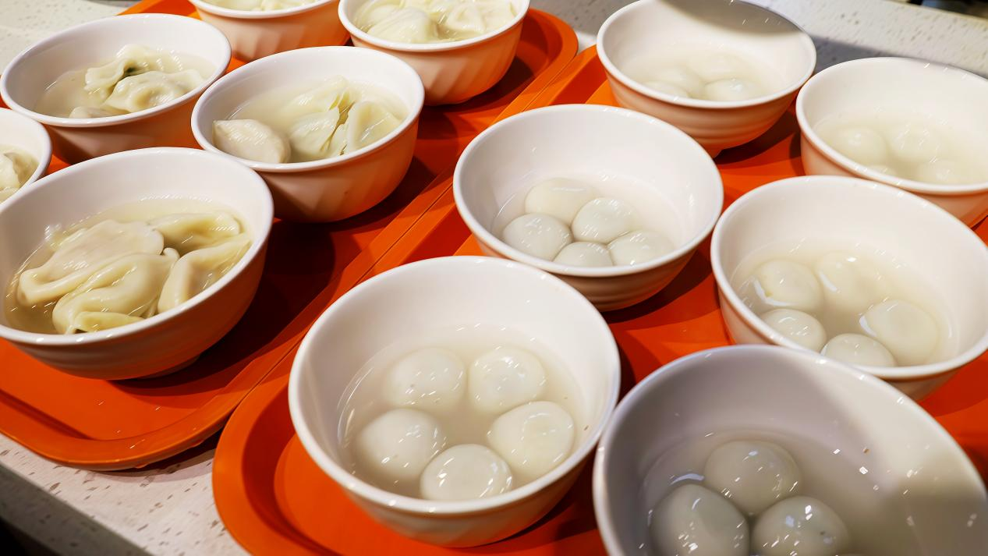

随着元宵活动的圆满落幕，春节的欢乐气氛逐渐沉淀，大家也正式踏上了新的工作征程。此次活动不仅丰富了员工的精神文化生活，还增强了员工对传统文化的认同感和归属感，提升了公司的凝聚力和向心力。